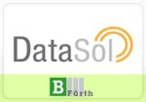

1. Serviceanforderungen im IT-Bereich
Sie sind Azubi im IT-Unternehmen DataSol GmbH. In diesem Ausbildungsjahr
LESEN
sind Sie in der Abteilung Service/Support eingesetzt.
Sie starten ihren Arbeitstag und erhalten folgenden Zeitungsausschnitt:

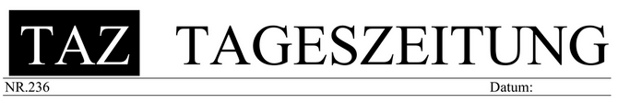
In der sich stark wandelnden, digitalisierten Welt – sei es Vernetzung von Büroarbeitsplätzen, per EDV gesteuerte Maschinen und Logistik aber auch virtuelle bzw. digitale Umsetzung von Hardwaresystemen etc., d. h. allgemein der Anforderung vielerlei IT-Anwendungen und IT-Services bereitzustellen – sind IT-Abteilungen wie auch reine IT-Unternehmen Servicedienstleister für die internen wie auch externen Kunden. Aufgrund der vielfältigen Aufgaben, die auch aufgrund vieler Neuerungen ein großes Spezialwissen erfordern, wäre eine interne Bewältigung ein Ding der Unmöglichkeit, weshalb IT-Unternehmen i. d. R. auch Services für ihre Kunden anbieten. Außerdem sind die Anteile der Erlöse aus Serviceaufträgen im Vergleich zum Vertrieb aus Hard- und Software in den letzten Jahrzehnten immer mehr gestiegen und machen mittlerweile in vielen Unternehmen den größeren Anteil aus. Daher ist es unabdinglich, IT-Services, Managementarten und rechtliche Anforderungen zu unterscheiden.

 |   Arbeitsauftrag:  Beantworten Sie nachfolgende Fragen:  - Was sind „interne“ und „externe“ Kunden?  - Welche IT- Servicearten für Kunden kennen Sie bereits?  - Was bedeutet es für die DataSol, wenn sie einen Großteil ihrer Erlöse über Serviceaufträge generiert und nicht mehr wie zuvor aus dem Vertrieb von Hard- und Software?  - Welche Beispiele kennen Sie für Managementarten und rechtliche Anforderungen?

1. Intern: Mitarbeiter innerhalb des Unternehmens; z.B. Kollege einer Abteilung
Extern: Kunden außerhalb des Unternehmens; z.B. Erdkunde, Zwischenhändler

3. Weiteres Geschäftsfeld; Personalstruktur verändert sich; bestehende Mitarbeiter weiter-/fortbilden; neue Abteilungen gründen (Aufbauorganisation)
4. IT-Servicemanagement; Service-Level-Management
Rechtliche Anfordenrungen: DSVGO; HGB
2. IT-Services
Auf der Homepage der Datasol GmbH, werden die von den Kunden momentan schwerpunktmäßig nachgefragten Services dargestellt.
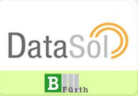
Qualität überzeugt,
Service entscheidet!
STARTSEITE | LEISTUNGSÜBERSICHT | ÜBER UNS | FOLGE UNS ÜBER | KARRIERE
IT-Service

* Vor-Ort-Service * IT-Betreuung
* IT-Management * IT-Outsourcing
* IT-Vertrieb * User-Help-Desk

Sie haben Interesse an unseren IT-Dienstleistungen?

Kontakt: +49 (0) 911 970451-0
oder Kontaktformular

IT-Service
IT-Infrastrukturen
Prozessautomatisierung
Software
IT-Beratung

Kontakt Impressum


1. Arbeitsauftrag:
Beantworten Sie nachfolgende Fragen:
- Was versteht man unter den oben aufgelisteten IT-Services?
- Welche IT-Services bietet Ihr Ausbildungsbetrieb an?
- Wie stellt Ihr Ausbildungsbetrieb seine IT-Services dar?

Bei der Unterscheidung von Services müssen unterschiedliche Aspekte wie Verwendungsart, Dringlichkeit, Ressourcen und gesetzliche Grundlagen berücksichtigt werden. Zudem ist es von Relevanz an und von welchem Ort, an welche IT-Systeme und Servicepunkte angeknüpft werden soll.
Daher existieren verschiedene Definitionen von dem Begriff „Service“.


2. Arbeitsauftrag:
Recherchieren Sie im Internet, wie folgende Stellen „Service“ definieren:
- Bundesamt für Sicherheit in der Informationstechnik (BSI)
Ein Service wird verstanden al funktionale Dienstleistung eines Teilsystems, mit dem ein
Beitrag zur Funktion des Gesamtsystems geleistet wird. (Ziel: Erfüllung Aufgabenstellung)
- FitSM (eine Standardfamilie für IT-Service-Management)
Mittel zur Bereitstellung von Mehrwert für Kunden, durch das Erreichen ihrer gewünschten Ziele. (Ziel: Kunden unterstützen)
- nach dem Standard ITIL 4 (IT-Service-Management
Die gemeinsame Wertschöpfung (Value-Co-Creation) zu ermöglichen. Indem Kunden Ergebnisse erreichen, ohne dass sie spezifische Kosten und Risiken vollständig tragen müssen. (Ziel: Gemeinsame (Weiter-) Entwicklung von Services).
Sprechen Sie sich mit Ihrem Banknachbarn ab.

3. IT-Servicearten -Überblick-
Es wird Zeit, dass wir uns einen Überblick über die verschiedenen IT-Services verschaffen.

Arbeitsauftrag:
Ergänzen Sie in dieser Übersicht die Servicearten zu den passenden
Beschreibungen der IT-Services.

Bearbeiten Sie dazu folgende Formsabfrage und ergänzen Sie die gesuchten
Begriffe in der Tabelle Ihres Arbeitsblattes.

Nutzen Sie für die Formsabfrage entweder den QR-Code oder den Link.
https://forms.office.com/e/wa1mytTuaY

IT-Services: Servicearten der IT
IT-Vertrieb/ IT-Handel | Als Dienstleistung wird die Beschaffung von IT-Systemen und Komponenten – und wenn gewünscht – inklusive funktionstüchtigem Aufbau und Anschluss an das vorhandene Netzwerk verstanden
IT-Service | Service, der durch den Einsatz von und für IT ermöglicht wird
Field Service  Vor-Ort-Service  Break/ Fix-Support | Ausführung von IT-Dienstleistungen nach Bedarf und Anforderungen des Auftraggebers von Technikern vor Ort; dem Kunden werden Arbeitszeit, eventuell Anfahrtskosten und eingesetzte Teile in Rechnung gestellt. Zur Optimierung dient Field-Service-Management (FSM)
On-Side-Management | Übernahme von Dienstleistungen in den Räumen des Kunden
Swap-Service | Es wird ein identisch aufgesetztes Gerät dem Mitarbeitenden als Ersatz zur Verfügung gestellt
DIY-Service | Do-It-Yourself-Service; mit Vereinbarung, wenn Kunden (z. B. von Herstellern) erlaubt ist, Servicearbeiten an Produkten selbst durchzuführen, ohne dass Gewährleistungsansprüche verloren gehen
Cloud-Services | Alle Services, die von Cloud-Providern angeboten werden
Live-Chat | Über eine App oder ein Widget wird bei Aufruf einer Webseite schnell ein Chat-Kontakt live zu einem Mitarbeiter des Webangebots hergestellt
Chatbot | App in Webseiten, als mobile App in Social Media etc. integriert, die mithilfe künstlicher Intelligenz (KI) automatisiert in der Lage ist, mit Benutzern zu kommunizieren. Hybrid-Chatbots bieten zusätzlich Live-Chats an
Managed Services | Dauerhafte, wiederkehrende IT-Service-Leistungen eines Serviceanbieters an einen Kunden; Art Umfang und Qualität werden vom Dienstleister (Managed Service Provider, MSP) vorab mit seinem Kunden in einem Service Level Agreement (SLA) festgelegt. Dieser umfasst z. B. proaktives Monitoring und Wartung, welche mittels Fernzugriff erfolgen, mit dem Ziel Probleme anzugehen, bevor diese zu Problemen mit den Kunden oder zu Systemausfällen führen
Garantie | Freiwilliger unentgeltlicher Service aufgrund von Gewährleistungs- oder Garantieansprüchen des Kunden
Kulanz | Freiwilliger unentgeltlicher Service des Auftragnehmers
Helpdesk-Service | Services, die über einen Helpdesk online erfolgen
Wartungsservice | Service im Rahmen von Wartungsverträgen
Reparaturservice | Service von Reparaturleistungen
IT-Sourcing  IT-Outsourcing | Übernahme des Betriebs von Informationstechnologie für andere Unternehmen
IT-Einweisung | Service der Einweisung von Kunden und Mitarbeitern in die IT
IT-Training, IT-Schulung | Schulung von Kunden gegen Entgelt
Weitere | Beratung, Entwicklung, Projektmanagement etc.

Service-Verfügbarkeit | z. B. 24/7 oder 12/5
Servicedesk | Er ist eine Servicestelle für Endbenutzer, häufig auch User-Helpdesk genannt
IT-Service-Management (ITSM) | Gesamtheit der Aktivitäten, die von einem IT-Service-Provider oder -anbieter durchgeführt werden, um die den Kunden angebotenen IT-Services zu planen, bereitzustellen, zu betreiben und zu steuern
Servicekatalog  Serviceportfolio | Jede IT-Abteilung sollte für ihre internen Kunden und jeder IT-Service-Anbieter für seine externen Kunden ein Serviceportfolio zusammenstellen. Dazu sind einzelne Services in einem Servicekatalog zu umschreiben, Richtlinien festzulegen, mit welchen Vereinbarungen der Service SMART beschrieben werden soll und wer Verantwortlichkeiten für jeden Teil des Serviceportfolios oder des Servicekatalogs übernimmt
Service-Level-Management (SLM) | Kundenanforderungen in Dienstleistungsprodukten der IT-Organisation werden je nach Wichtigkeit bzw. Priorität umgesetzt, die Services geplant und vertraglich vereinbart
Key-Performance-Indikator (KPI) | Leistungsindikatoren sind eine spezielle Unterklasse von Metriken/Messgrößen, die auf kritische Geschäftsziele abgestimmt sind, eine Schlüsselstellung haben und damit sehr wichtig sind. Im Service sind es für den Service wichtige Leistungsgrößen wie z. B. Serviceverfügbarkeit oder die Anzahl der Serviceunterbrechungen
Service-Oriented Architecture (SOA) | Geschäftsprozesse und Systeme werden modularisiert und mittels IT-Services verknüpft. Durch Modularisierung können komplexe Servicesysteme mit wiederverwendbaren Modulen kostengünstiger und schneller entwickelt werden. Interaktionen zwischen den Modulen werden mittels einer Beschreibungssprache definiert. SOA steht für serviceorientierte Architektur und dient der besseren Beschreibung der Integration von IT-Systemen, Services und Unternehmensprozessen
Cloud-Plattformen  von Providern | Infrastructure as a Service (IaaS) | Es werden grundlegende IT-Ressourcen wie Rechenleistung, Speicherlösungen oder Netzwerkkapazitäten zur Verfügung gestellt
Cloud-Plattformen  von Providern | Function as a Service (FaaS) | Diese Anbieter stellen vielfach verwendete Funktionen auf eine einfache Weise und leistungssteigernd/skalierbar zur Verfügung
Cloud-Plattformen  von Providern | Platform as a Service (PaaS) | Auf dieser Basis können eigene Softwareanwendungen entwickelt werden
Cloud-Plattformen  von Providern | Software as a Service (SaaS) | Softwaredienste stehen on demand zur Verfügung

4. IT-Service-Lebenszyklus
 | RÜCKBLICK
 | … Außerdem sind die Anteile der Erlöse aus Serviceaufträgen im Vergleich zum Vertrieb aus Hard- und Software in den letzten Jahrzehnten immer mehr gestiegen und machen mittlerweile in vielen Unternehmen den größeren Anteil aus. …

1. Arbeitsauftrag:
Beantworten Sie nachfolgende Fragen:
- Wie muss ein Service gestaltet sein, um den Kunden dauerhaft an uns zu binden?
- Wie können Hard- und Software mit Service zusammenhängen?
- Was versteht man unter folgender Aussage:
„Eine ganze Servicekette wird durch einzelne Dienstleistungen beschrieben.“
Tipp: Nutzen Sie zur Erklärung ein konkretes Service- Beispiel.

- Nicht nur Produkt/Dienstkeistung verkaufen, sondern dauerhaft in deren Prozesse begleiten, d.h. u.a. Betreuung, Erneuerung Kunden sollen somit einen gesamten Lebenszyklus durchlaufen!
- Hard- und Software kann Bestandteil vom Service sein. Software muss in bestehende IT-Landschaft integriert werden. Schnittpunkte mit Hard- und Software sind somit unumgänglich

Bei der Präsentation ihres Leistungsspektrums beziehen sich viele Unternehmen mittlerweile auf den international verwendeten IMAC/R/D-Lebenszyklus. Grund dafür ist, dass er eine ganze Servicekette einzelner Dienstleistungen beschreibt und es so den Kunden u. a. erleichtern, ihre aktuellen Probleme oder Anfragen einer der Phasen zuzuordnen. Dies zeigt, dass es im Leistungsprozess vielerlei vernetzte Aufgaben gibt, die als Service anfallen und nachgefragt werden können.
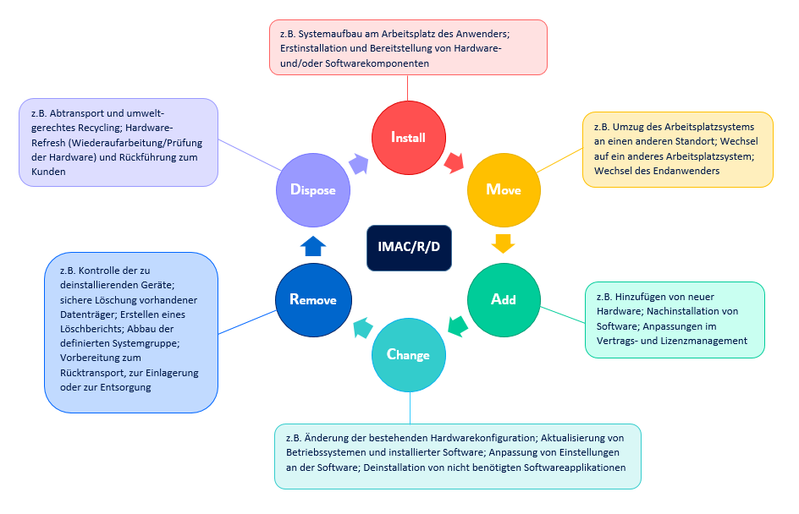

Quelle: IT-Berufe: Fachstufe Lernfelder 6 – 9, Westermann Verlag, 2021, S. 10-15
Quelle: DS Deutsche Systemhaus GmbH (2017) (www.deutsche-systemhaus.eu/2017/04/24/imacrd-das-serviceorientierte-it-lifecycle-management/)

2. Arbeitsaufträge:
- Erklären Sie in eigenen Worten den obigen Lebenszyklus.
- Schreiben Sie zu jeder Phase ein Umsetzungs- bzw. Servicebeispiel dazu, welches sich konkret auf das Leistungsspektrum der DataSol GmbH bezieht.
- Recherchieren Sie im Internet nach IT-Unternehmen, die ihre Service nach dem
IMAC/R/D-Lebenszyklus anbieten.

- A
- I: Aufbau eines PCs
M: Verkauf an Kunden
A: Upgrade des PCs
C: Löschung von IOS und Installation von Linux
R: Löschung der Festplatten, Entfernung der BIOS-Batterie
D: Entsorgung veralteter Komponente/PCs

5. ITIL
All unseren angebotenen Services müssen in die Abläufe des Unternehmens, hier der DataSol, integriert werden. Dies gilt es zu managen.

Merke:
„Managen bedeutet, ein umfangreiches Fachgebiet besonders gut zu organisieren und zu bewältigen und aus den Inputs einen möglichst guten Output zu erzeugen.“

Information Technology Infrastructure Library (kurz: ITIL)
ITIL 4 ist ein holistisches Framework für IT Service Management (ITSM), welches ein Set aus Best Practices enthält, um IT Services im Unternehmen bestmöglich zu
selektieren/ planen/ (aus-)liefern/ erhalten bzw. zu pflegen
Es stellt damit den Anspruch dar, „End-to-end-Service -Management“ abzubilden statt den Fokus nur auf einzelne Prozesse zu richten (Weiterentwicklung von ITIL3 ).Um dem Anspruch eines holistischen Ansatzes zu genügen, besteht ITIL 4 aus nunmehr folgenden Komponenten: Dem Vier-Dimensionen-Modell und dem Service-Wert- Modell (engl. Service value system; „SVM“).

1. Arbeitsauftrag:
Lesen und ergänzen Sie die Tabelle:

Vier-Dimensionen-Modell | Service-Wert-System, “SVM”
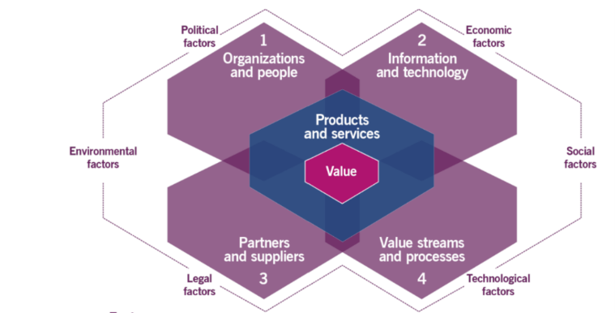 | 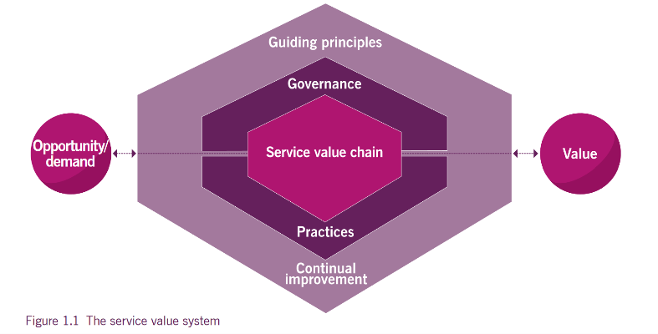
Folgende vier Dimensionen werden bei ITIL 4 im Zusammenhang mit ITSM betrachtet  - _______________________________  Alle Mitarbeiter, die direkt an der Wertschöpfung beteiligt sind, sowie die Organisationen, in denen sie sich bewegen  - ______________________________  Datenverarbeitung, -Aufbereitung und deren Präsentation in einer Organisation  - ______________________________  Alle Menschen und Organisationen, die zur Leistungserbringung beitragen  - ______________________________  Alle Abläufe, die zur Generierung von Wert im Sinne des Kunden beitragen    Merke:  Dabei wird auch auf äußere Gegebenheiten, wie technologische oder rechtliche Bedingungen Rücksicht genommen, die die vier einzelnen Dimensionen wiederum beeinflussen (könnten). | Im Service- Wert-System werden alle „Praktiken“ (engl. Practices) aufgeführt, die einen wertschöpfenden Charakter für ein Unternehmen innehaben. Dabei sind nicht mehr nur Prozesse, sondern auch organisatorische Ressourcen gemeint.  Bei der Betrachtung der in Summe 34 Praktiken (*s.u.), die ITIL 4 spezifiziert, sind jeweils die von ITIL 4 formulierten sieben Leitlinien (Guiding Principles) anzuwenden:  - Wertorientierung  - „Start where you are“ – beginnen, wo man steht  - Iterative Weiterentwicklung mit Feedback  - Zusammenarbeit und Transparenz fördern  - Ganzheitlich denken und arbeiten  - Auf Einfachheit und Praktikabilität achten  - Optimieren und automatisieren  Merke:  Um die Einhaltung der Leitlinien sicherzustellen, sowie eine ständige Verbesserung der Practices zu gewährleisten, ist eine eigene Instanz innerhalb der Organisation, das sogenannte „Governance“ einberufen.

Die bereits erwähnten Praktiken, auch Management-Praktiken genannt, werden wiederum ausdifferenziert zwischen „General management practices (=zunächst rein kaufmännischen Aktivitäten, die später an ITSM ausgerichtet wurden); „Service management practices“ (= Aktivitäten, die im Rahmen von ITSM erst entstanden sind) und „Technical management practices (=zunächst rein technische Aktivitäten, die später an ITSM ausgerichtet wurden).

Übersicht zu den von ITIL 4 ausdifferenzierten Management – Praktiken:
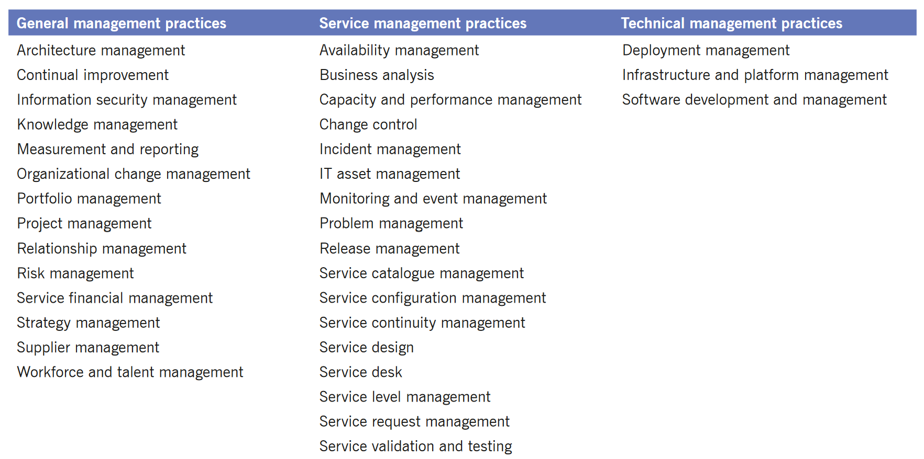

ITIL 4 schreibt den oben aufgelisteten Management-Praktiken (Kernaktivitäten) jeweils einen wertschöpfenden Charakter zu, da sie entweder dabei helfen, eine bestimmte Arbeit / Aufgabe zu verrichten oder da sie dabei unterstützen, ein bestimmtes Ziel zu erreichen.

2. Arbeitsauftrag:
Überlegen Sie gemeinsam mit Ihrem Banknachbarn, welche Ziele sich ein Unternehmen
mit der Implementation von ITIL 4 erhofft:

6. Service- Managementarten
Es wird Zeit, dass wir uns einen Überblick über die verschiedenen Service- Management- Arten verschaffen.

Arbeitsauftrag:
Ergänzen Sie in dieser Übersicht die Managementarten zu den passenden

Beschreibungen der IT-Services-Management-Arten.

Bearbeiten Sie dazu folgende Formsabfrage und ergänzen Sie die gesuchten
Begriffe in der Tabelle Ihres Arbeitsblattes.

Nutzen Sie für die Formsabfrage entweder den QR-Code oder den Link.
https://forms.office.com/e/2C5zv83kiq

Management-Teilbereiche und Prozesse im IT- Servicemanagement
Information Security Management (ISM) | Hier werden Services geplant und vertraglich verwaltet, Ziele für die Serviceleistungen werden festgelegt, Anforderungen, Vereinbarungen und Verträge mit Kunden als Service Reqiurements oder Service Level Agreement (SLA)
Requirement Engineering | Es dient der systematischen Vorgehen beim Spezifizieren und Verwalten von Anforderungen an ein System, ein Produkt oder eine Software.
Incident-Management | Das Verwalten von Incidents (Störungen, Probleme) ist die zentrale Funktioneines jeden Ticketing-Systems. Je nach Auswirkung und Dringlichkeit wird ein Incident priorisiert bearbeitet.
Service-Portfolio-Management | Es dient der Erstellung, Organisation, Verwaltung und Verbesserung eines Portfolios von IT-Services, die die Wertschöpfung optimieren und die Kundenanforderungen erfüllen. Bearbeitet werden die sogenannten Service-Pipeline mit zukünftigen Services und der Servicekatalog mit allen Services.
Service-Capacity-Management | Es stellt sicher, dass die Ressourcen an IT- Infrastruktur und Mitarbeitern bzw. die Kapazität der IT- Services ausreichen, um die vereinbarten Services in der erwarteten Performance bereitzustellen.
Data-Management | Gesamtheit aller technischen, konzeptionellen und organisatorischen Maßnahmen, Daten so zu erheben, zu speichern und bereitzustellen, dass sie die Unternehmensprozesse optimal unterstützen.
Service-Continuity-Management | Hier werden Risiken ermittelt, Maßnahmen bzw. Prozesse für unvorhergesehene Not- und Katastrophenfälle definiert, geübt, vorbreitet, gepflegt und geplant.
Change-Management | Management, das Veränderungen (Changes) an Konfigurationselementen kontrollierten Verfahren plant, genehmigt, implementiert und überprüft (reviewed), um nachteilige Auswirkungen auf den Service oder den Kunden zu vermeiden.
Problem-Management | Wenn es bei einem oder mehreren Anwendern zu regelmäßigen Störungen kommt, ist eine tiefgehende Ursachenanalyse sinnvoll. Bei sogenannten Problem-Management versucht man, die Ursache wiederkehrender Incidents zu beheben.

Continual-Service-Imrpovement Management (CSIM) | Management zur Überprüfung und Verbesserung von Services z.B. durch Bearbeitung von Verbesserungsvorschlägen, KPI-Analysen, Kundenfeedbacks, Beschwerden, Umfragen, Service- Reviews, Berichte, Vorgehen: PDCA, KVP, Lifecycle- Prozesse, Bewertungen über IT- Assessments, Verbesserungssysteme, Einsatz DevOps, lean/reduzierte, agile Ansätze
Information-Security-Management | Es stellt sicher, dass alle Güter, Informationen, Daten, und IT-Services eines Unternehmens jederzeit hinsichtlich ihrer Vertraulichkeit, Integrität und Verfügbarkeit geschützt sind.
Service-Availability-Management | Hier sollen für die Kundenanforderungen die Messgrößen und die Aktivitäten festgelegt werden, mit denen die Verfügbarkeit des Services sichergestellt werden kann.
Service-Catalogue-Management | Hier wird der Katalog von Dienstleistungen eines Serviceanbieters verwaltet, der den Kunden aufzeigt, welche Leistungen zu welchen Merkmalsausprägungen und zu welchem Preis für wen und von wem angeboten werden. Service- und Kundenorientierung sind wichtige Ziele.
Access-Management (IAM) | Authentifizierung und Autorisierung der User ist aus Sicherheitsgründen so wichtig, dass ein IAM in Unternehmen für eine zentrale Verwaltung von Identitäten und Zugriffsrechten auf unterschiedliche Systeme und Applikationen sorgen sollte.
Configuration-Management | Hier werden alle Konfigurationselemente (Configuration items, CI), z.B. Systeme und Komponenten der Hard- und Software sowie Servicekomponenten der Kunden verwaltet und gepflegt. Die Konfigurationsdatenbank kann bei der Ticketbearbeitung aufgerufen werden. Ein Event-Management stellt sicher, dass Konfigurationselemente und Service kontinuierlich überabreitet werden.
Request Fulfillment | Service Requests sind Anfragen von IT-Services zur Beschaffung und Bereitstellung von Hardware, Software, Lizenzen, Informationen usw. Beim Request Fulfillmet geht es um die strukturierte Bereitstellung und dokumentierte Bearbeitung von Service Requests.
Knowledge-Management | Bei einer Knowledge Base (KB) handelt es sich um eine Wissensdatenbank und die systematische Verwaltung einer solchen Datenbank. Antworten auf häufig wiederkehrende Anfragen können durch die IT-Abteilung als KB-Artikel redaktionell aufbereitet werden. KB-Artikel funktionieren ähnlich wie FAQs auf Webseiten, es handelt sich um ausführliche Standardantworten für IT- Anfragen.
Business-Relationship-Management | Es dient der Pflege und Verwaltung der Geschäftskundenbeziehungen, bezieht neben Kunden (Customer-Relationship-Management) auch andere Geschäftspartner (z.B. Lieferanten, Subunternehmer) ein.
Übersicht lt. Quelle: IT-Berufe: Fachstufe Lernfelder 6 – 9, Westermann Verlag, 2021, S. 15- 18

Farblegende:
Das Einfärben der Managementarten, nach der Farblegende, erfolgt gemeinsam im Anschluss.
Grün: Wichtig
Blau: Hilfestellung für nachfolgende Übungsaufgabe

7. Übungsaufgabe: Service- Managementarten
Arbeitsaufträge:
- Geben Sie jeweils die passende Managementart zur Aussage an.
- Welche Managementprogramme finden in Ihrem Ausbildungsbetrieb Anwendung?

Aussage | Managementart
a) Es soll organisatorisch die Verfügbarkeit der IT-Systeme sichergestellt werden.
  Availability Management
b) Verwaltung der Services mit ihren Kriterien und vertraglichen Bedingungen. | Service Level Management (SLM)
c) Organisation der dem Kunden angebotenen Services nach aktiven, geplanten und auslaufenden Services. | Service Portfolio Management
d) Es sollen entsprechend Maßnahmen getroffen werden, um trotz Risiken die Systeme in Gang zu halten.
  Service Continuity Management
e) Pflege der Beziehungen zu allen Geschäftspartnern, Mitarbeitern und Arbeitsgruppenmitgliedern.
  Business Relationship Management
f) Es wird sichergestellt, dass die Ressourcen immer in ausreichender Menge zur Verfügung stehen.
  Capacity Management
g) Dieses Managementsystem ist dafür da, Sicherheitsvorfälle möglichst zu vermeiden. | Information Security Management (ISM)
i) Damit wird dafür gesorgt, dass für die Services genau die richtigen Anforderungen passen.
  Requirements Management
j) Hier werden alle Services und Servicekomponenten erfasst und verwaltet. | Service Catalogue Management

